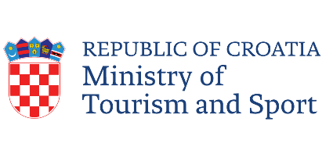  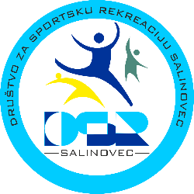 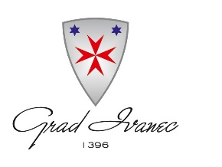

DRUŠTVO ZA SPORTSKU REKREACIJU

SALINOVEC

Održana edukacija mladih biciklista

Društvo za sportsku rekreaciju Salinovec je u suradnji sa Ministarstvom turizma i sporta organiziralo je u nedjelju 29.09.2024. godine edukaciju mladih biciklista sa početkom u 10:00 sati kod Područne škole Tin Ujević u Salinovcu.

Sudjelovalo je 39 djece učenika Područne škole Tina Ujevića u Salinovcu od 1. do 5. razreda koja su se već prije prijavila učitelju tjelesne kulture Kruni Poje koji je bio i voditelj programa.

Najprije je napravljeno predavanje o sigurnosti u prometu koje je odradio Davor Blaško iz Policijske postaje Ivanec, poslije toga su sva djeca koja su se prijavila dobila zaštitne kacige, majice sa logovima projekta, reflektirajuće prsluke, bljeskalice, svijetla i rukavice. Zatim su se djeca rasporedila u pet skupina i krenula sa voditeljima poligona na poligone spretnosti koji su za njih bili pripremljeni. Kada su sva djeca završila sa poligonima priredila im se i mala okrjepa.

Zahvaljujemo se Ministarstvu kulture i sporta što je prepoznao naš projekt na svojem natječaju i tako omogućio ovu prekrasnu manifestaciju.

U Salinovcu, 30.09.2024. godine. Tajnik DŠR Salinovec: Stjepan Četrtek